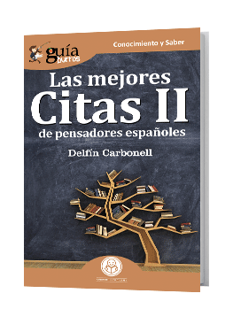

**GUÍABURROS: LAS MEJORES CITAS II DE PENSADORES ESPAÑOLES**

**¿Conoces las mejores citas de pensadores españoles?**

Para darle vuelta a las cosas, meditar sobre ellas, sobre la alegría, la muerte, la vejez, el futuro, la amistad, necesitamos un toque de atención, de lecturas, afrontar las ideas de grandes pensadores. Meditar nos hace fuertes. Meditar es preocuparse de las cosas. Meditar en silencio nos abre nuevas experiencias y pone los retos de la vida cotidiana en su justo lugar, sin ilusiones vanas.

Los meditadores españoles del siglo XX, y de lo que llevamos del XXI, han publicado obras de gran importancia para el pensamiento universal y han hecho aportaciones intelectuales que nos deberían enorgullecer y que nos ayudarán en nuestro cotidiano quehacer. Los pensadores no se ponen al teclado para escribir ideas brillantes o frases que se puedan citar, o que ayuden a otros a superar los baches del camino de la vida, sino que persiguen unas ideas y las desarrollan en ensayos, novelas, poemas, artículos.

**Delfín Carbonell** se formó en la Duquesne University en Pittsburgh, también es Doctor en Filología Románica y Licenciado en Filosofía y Letras en la Universidad Complutense.

Ha colaborado en: Espiral, Cuadernos Hispanoamericanos, Duquesne Hispanic Review,

Por ello, Delfín Carbonell ha escrito [“GuíaBurros: Las mejores Citas II de pensadores españoles”](https://www.lasmejorescitas.guiaburros.es/), una guía que recopila grandes citas de pensadores españoles con las que podremos sentirnos identificados o que nos harán pensar.

Revista de la Universidad de Yucatán,  Actas do Primer Coloquio Galego de Fraseoloxia, Revista Galega de Ensino, Huffington Post, VOXII, Fox News, etc.

Entre sus publicaciones más relevantes destacan: Escribir y comunicar en inglés, (Anaya/Oberón, 2017); Phonética inglesa (Anaya 2015);  Gramática inglesa (Anaya, 2013); La lengua de Cervantes (Serbal 2011); El laberinto del idioma inglés (Serbal 2009);  Gran diccionario de argot (Larousse, 2000); Diccionario inglés y castellano de argot y lenguaje informal (Serbal, 1997); Diccionario de refranes (Serbal, 1996); Diccionario fraseológico (Serbal, 1995); Diccionario malsonante (Istmo, 1992).

[**EDITATUM**](https://www.editatum.com/) es una startup editorial especializada en libros relacionados con la Empresa y el Negocio, la Salud y el Bienestar Personal, Hogar y Familia, Ciencia y Tecnología, Saber y Conocimiento, entre otras materias dirigidas al crecimiento profesional y personal de sus lectores

**Para más información dpto. de Comunicación y Prensa: Ángela de Toro: adetoro@editatum.com • Tel. 910 220 823**